

# KERJA MAGANG

**RANCANG BANGUN APLIKASI *MOBILE* B’SMART 2021 PADA BADAN PENGAWASAN KEUANGAN DAN PEMBANGUNAN (BPKP)**

DISUSUN OLEH:

**ADAM RAMADHAN**

**NIM : 201831037**

# PROGRAM STUDI STRATA SATU INFORMATIKA FAKULTAS TELEMATIKA ENERGI

**INSTITUT TEKNOLOGI PLN JAKARTA 2021**

# LAPORAN PELAKSANAAN KERJA MAGANG

**DI BADAN PENGAWASAN KEUANGAN DAN PEMBANGUNAN (10 AGUSTUS 2021 – 10 NOVEMBER 2021)**

**RANCANG BANGUN APLIKASI ANDROID B’SMART 2021 PADA BADAN PENGAWASAN KEUANGAN DAN PEMBANGUNAN (BPKP)**



Diajukan guna memenuhi persyaratan mata kuliah Kerja Magang Program Studi Strata Satu Teknik Informatika

Disusun Oleh:

# ADAM RAMADHAN NIM: 201831037

**PROGRAM STUDI STRATA SATU INFORMATIKA FAKULTAS TELEMATIKA ENERGI**

# INSTITUT TEKNOLOGI PLN JAKARTA 2021

**LEMBARAN PENGESAHAN LAPORAN PELAKSANAAN KERJA MAGANG**

# DI BADAN PENGAWASAN KEUANGAN DAN PEMBANGUNAN (10 AGUSTUS 2021 – 10 NOVEMBER 2021)

**RANCANG BANGUN APLIKASI ANDROID B’SMART 2021 PADA BADAN PENGAWASAN KEUANGAN DAN PEMBANGUNAN (BPKP)**

Disusun Oleh:

**ADAM RAMADHAN**

**NIM: 201831037**

Telah diperiksa dan disetujui oleh pembimbing pada tanggal : 20 Desember 2022

Pembimbing Lapangan Dosen Pembimbing Magang

(Eko Hargianto) (Yessy Asri., ST, MMSI) NIP: 0313107601

Mengetahui,

Kepala Program Studi S1 Teknik Informatika

(Abdurrasyid, S.Kom., MMSI) NIP: 1987201407A

# UCAPAN TERIMAKASIH

Dengan ini saya menyampaikan penghargaan dan ucapan terima kasih

yang sebesar– besarnya kepada yang terhormat:

# Bapak EKO HARGIANTO Selaku Pembimbing Lapangan

**Ibu YESSY ASRI., ST, MMSI Selaku Dosen Pembimbing Magang**

Yang telah memberikan petunjuk, saran-saran serta bimbingannya sehingga laporan kerja magang ini dapat diselesaikan.

Terima kasih yang sama, saya sampaikan kepada :

1. Bapak Setia Pria Husada selaku Kepala Biro Keuangan BPKP
2. Ibu Ayu selaku Staff Biro Keuangan BPKP

Yang telah mengizinkan untuk melakukan Kerja Magang di Badan Pengawasan Keuangan dan Pembangunan (BPKP).

Jakarta, 20 Oktober 2021



**Adam Ramadhan NIM : 201831037**

# DAFTAR ISI

LEMBARAN PENGESAHAN i

UCAPAN TERIMAKASIH ii

DAFTAR ISI iii

BAB I PENDAHULUAN 1

* 1. Latar Belakang 1
  2. Ruang Lingkup 2
  3. Tujuan dan Manfaat 2
  4. Rencana Waktu dan Penjadwalan Magang 4
  5. Sistematika Penulisan 4

BAB II GAMBARAN UMUM PERUSAHAAN 6

* 1. Sejarah Singkat Perusahaan Badan Pengawasan Keuangan dan Pembangunan (BPKP) 6
  2. Profil Umum Perusahaan Badan Pengawasan Keuangan dan Pembangunan (BPKP) 7
     1. Logo BPKP 7
     2. Visi dan Misi 8
  3. Struktur Organisasi Perusahaan 8
     1. Bagian Penganggaran 9
     2. Bagian Pelaksanaan Anggaran 10
     3. Bagian Pelaporan Keuangan 11
     4. Bagian Layanan Keuangan 11
  4. Deskripsi Tugas 13
     1. Deskripsi Tugas Android Developer 13

BAB III METODE PELAKSANAAN KEGIATAN 14

* 1. Rencana Kegiatan 14
     1. Rencana Kegiatan Kerja Magang 16
     2. Lokasi dan Waktu Kegiatan 18
  2. Pelaksanaan Kegiatan 18
     1. Bidang, Bentuk dan Peraturan Kerja 18
     2. Prosedur Kerja 20
     3. Logbook Kegiatan 21
     4. Kendala dan Solusi 36

BAB IV KONSEP TEORI DAN PENERAPAN 37

* 1. Konsep Teori 37
     1. Kotlin 37
     2. Pola Arsitektur Perangkat Lunak (Software Architectural Pattern) 37 4.1.3 Model-View-ViewModel (MVVM) 38
     3. MVVM Android 39
     4. Android Studio 41
  2. Penerapan 42
     1. Fitur Login dan Logout pada aplikasi BSMART 2021 43
     2. Halaman Surat Tugas 44
     3. Halaman Surat Pembebanan 45
     4. Halaman Profil 46

BAB V PENUTUP 47

* 1. Kesimpulan 47
  2. Saran 47

DAFTAR PUSTAKA 48

* 1. **Latar Belakang**

# BAB I PENDAHULUAN

Kuliah Kerja Magang merupakan salah satu mata kuliah yang ada di Institut Teknologi PLN yang dimana wajib dilakukan oleh seluruh mahasiswa Program Sarjana yang dimana merupakan salah satu persyaratan dalam memenuhi masa studi. Di dalam kegiatan magang ini diharapkan mahasiswa dapat mengambil pengalaman sebanyak banyaknya dari kegiatan magang dan dapat memperoleh ilmu untuk di praktikan ke depannya.

Sesuai dengan Pasal 2 dan 3 Peraturan Presiden Republik Indonesia Nomor 192 Tahun 2014 Tentang Badan Pengawasan Keuangan dan Pembangunan (BPKP). BPKP mempunyai tugas menyelenggarakan urusan pemerintahan di bidang pengawasan keuangan negara/daerah dan pembangunan nasional.

Dalam melaksanakan tugasnya, BPKP menyelenggarakan fungsi yang diantaranya yakni pelaksanaan audit, review, evaluasi, pemantauan, dan kegiatan pengawasan lainnya terhadap perencanaan, pelaksanaan dan pertanggungjawaban akuntabilitas penerimaan negara/daerah dan akuntabilitas pengeluaran keuangan negara/daerah serta pembangunan nasional dan/atau kegiatan lain yang seluruh atau sebagian keuangannya dibiayai oleh anggaran negara/daerah dan/atau subsidi termasuk badan usaha dan badan lainnya yang di dalamnya terdapat kepentingan keuangan atau kepentingan lain dari Pemerintah Pusat dan/atau Pemerintah Daerah serta akuntabilitas pembiayaan keuangan negara/ daerah.

Pemilihan tempat magang pada Badan Pengawasan Keuangan dan Pembangunan (BPKP) dikarenakan untuk memenuhi matakuliah Kuliah Kerja Magang. Pada kesempatan Kuliah Kerja Magang penulis melakukan magang seacara berkelompok yang terdiri dari 10 mahasiswa dan dibimbing oleh seorang pembimbing lapangan yaitu Bapak Eko Hargianto dari pihak Badan Pengawasan Keuangan dan Pembangunan (BPKP).

Penulis ditempatkan pada divisi IT *Mobile* Programming (Android) dan diberikan tugas dalam memenuhi tugas kerja magang. Tugas yang diberikan

yaitu mengembangkan aplikasi B’SMART. Diberikannya tugas membuat aplikasi *Mobile* B’SMART dikarenakan pada Badan Pengawasan Keuangan dan Pembangunan membutuhkan aplikasi untuk memantau dan melakukan tanggapan oleh pihak yang bersangkutan terhadap persuratan mereka tanpa harus berada di depan komputer untuk membuka website, ini dikembangkan oleh penulis beserta 9 mahasiswa lainnya sebagai acuan bagi Badan Pengawasan Keuangan dan Pembangunan untuk pengembangan aplikasi.

## Ruang Lingkup

Pada kerja magang yang dilakukan di Badan Pengawasan Keuangan dan Pembangunan ini terdapat batasan - batasan yang menjadi pembahasan, yaitu diantaranya :

* + 1. Pada aplikasi B’SMART 2021 ini penulis berfokus pada *Back-End*

menggunakan Android Studio den gan Bahasa Kotlin.

* + 1. Pembahasan alur kerja aplikasi android fitur Surat Tugas dan Surat Pembebanan B’SMART 2021

Pembahasan tentang menu-menu utama aplikasi B’SMART 2021 berbasis android, diantaranya; Surat Tugas, Surat Pembebanan, *approval* Surat, Tanda Tangan Elektronik, Tampil PDF, modul *Details* Surat Tugas, modul *Details* Surat Pembebanan, halaman Profil, dan modul *Login-logout*.

## Tujuan dan Manfaat

Tujuan:

* + 1. Sebagai persyaratan dalam menyelesaikan Program Studi Sarjana Strata Satu Teknik Informatika di Institut Teknologi PLN Jakarta.
    2. Dapat mengenal lebih dalam dunia kerja.
    3. Sebagai wadah mengimplementasikan ilmu yang didapat selama perkuliahan.
    4. Menambah wawasan lebih luas dengan mempelajari ilmu yang diberikan selama magang berlangsung.
    5. Dapat membuat suatu aplikasi yang dapat memudahkan pihak internal Badan Pengawasan Keuangan dan Pembangunan (BPKP).

Manfaat:

1. Bagi Mahasiswa:
   1. Mendapatkan pengalaman kerja yang sesungguhnya untuk mempersiapkan diri dalam dunia kerja dimasa yang akan datang.
   2. Mahasiswa dapat mengidentifikasi masalah apa saja yang dihadapi selama pengerjaan proyek magang tersebut.
   3. Memperoleh pengalaman serta keterampilan dalam mengenal dunia kerja khususnya pada bidang Android *Back-End*.
   4. Mahasiswa lebih mengenal dengan cara kerja kelompok dalam suatu tim untuk menyelesaikan suatu tugas.
   5. Mengetahui Bahasa pemrograman Kotlin.
2. Bagi perguruan tinggi:
   1. Dapat mengetahui kemampuan mahasiswa dalam menerapkan ilmu yang telah didapatkan untuk diimplementasikan di luar kampus.
   2. Dapat terjalinnya Kerja sama antara perguruan tinggi dengan pihak perusahaan.
   3. Lebih banyak mendapatkan masukkan tentang perusahaan.
3. Bagi Instansi Perusahaan:
   1. Menjadi sebuah sarana dalam memberikan pertimbangan untuk menentukan kriteria kerja yang dibutuhkan dengan melihat hasil dari Kuliah Kerja Magang yang mahasiswa laksanakan.
   2. Perusahaan dapat menggunakan aplikasi yang sebelumnya telah dibuat oleh mahasiswa Kuliah Kerja Magang .
   3. Mempermudah perusahaan dalam memantau status surat hingga melakukan tanggapan (*Approval*) surat oleh pihak yang bersangkutan.

## Rencana Waktu dan Penjadwalan Magang

Waktu : 10 Agustus 2021 s/d 10 November 2021

Tempat : Badan Pengawasan Keuangan dan Pembangunan (BPKP) Jalan Pramuka No.33, RT.10/RW.8, Utan Kayu Utara, Kec.Matraman, Kota Jakarta Timur, Daerah Khusus Ibukota Jakarta 13120

## Sistematika Penulisan

Adapun sistematika penulisan dalam Menyusun laporan ini dapat dijelaskan sebagai berikut:

1. BAB I PENDAHULUAN

Pada bab ini menjelaskan lebih rinci mengenai latar belakang, ruang lingkup, tujuan dan manfaat, rencana dan penjadwalan kerja magang dan laporan serta sistematika penulisan dari laporan kerja magang ini.

1. BAB II GAMBARAN UMUM PERUSAHAAN/PROYEK

Pada bab ini menjelaskan lebih rinci mengenai pengamatan dan tinjauan aspek manajemen persuratan terhadap instansi/perusahaan yang meliputi profil perusahaan, logo perusahaan, visi dan misi, dan deskripsi tugas.

1. BAB III METODE PELAKSANAAN KEGIATAN

Pada bab ini menjelaskan lebih rinci mengenai rencana kegiatan yang berisi tentang rencana kegiatan, lokasi kegiatan dan waktu kegiatan. Adapun pelaksanaan berisi tentang pelaksanaan kerja magang yaitu spesifik tentang bentuk/jenis/bidang kerja, prosedur kerja, keterlibatan atau keikutsertaan mahasiswa dalam proyek di instansi atau perusahaan serta peluang dan kendala yang dihadapi.

1. BAB IV KONSEP TEORI DAN PENERAPAN

Pada bab ini menjelaskan lebih rinci mengenai teori dan penerapan dari kegiatan yang dilakukan selama kerja magang oleh mahasiswa di Badan Pengawasan Keuangan dan Pembangunan (BPKP).

1. BAB V PENUTUTP

Pada bab ini menjelaskan lebih rinci mengenai kesimpulan dan sarana dari laporan kerja magang yang telah disusun

# BAB II

**GAMBARAN UMUM PERUSAHAAN**

## Sejarah Singkat Perusahaan Badan Pengawasan Keuangan dan Pembangunan (BPKP)

Sejarah terbentuknya Badan Pengawasan Keuangan dan Pembangunan (BPKP) berawal dari dibentuknya Djawatan Akuntan Negara (Regering Accountantsdienst) tahun 1936 yang bertugas melakukan penelitian terhadap pembukuan dari berbagai perusahaan negara dan jawatan tertentu. Secara struktural DAN yang bertugas mengawasi pengelolaan perusahaan negara berada di bawah Thesauri Jenderal pada Kementerian Keuangan. Keputusan Presiden Nomor 239 Tahun 1966 dibentuklah Direktorat Djendral Pengawasan Keuangan Negara (DDPKN) pada Departemen Keuangan. Tugas DDPKN (dikenal kemudian sebagai DJPKN) meliputi pengawasan anggaran dan pengawasan badan usaha/jawatan, yang semula menjadi tugas DAN dan Thesauri Jenderal.

Dengan diterbitkan Keputusan Presiden Nomor 31 Tahun 1983 tanggal 30 Mei 1983, DJPKN bertransformasi menjadi BPKP, sebuah lembaga pemerintah non departemen (LPND) yang berada di bawah dan bertanggung jawab langsung kepada Presiden. Salah satu pertimbangan dikeluarkannya Keputusan Presiden Nomor 31 Tahun 1983 tentang BPKP adalah diperlukannya badan atau lembaga pengawasan yang dapat melaksanakan fungsinya secara leluasa tanpa mengalami kemungkinan hambatan dari unit organisasi pemerintah yang menjadi obyek Pengawasanannya. Tahun 2001 dikeluarkan Keputusan Presiden Nomor 103 tentang Kedudukan, Tugas, Fungsi, Kewenangan, Susunan Organisasi, dan Tata Kerja Lembaga Pemerintah Non Departemen sebagaimana telah beberapa kali diubah,terakhir dengan Peraturan Presiden No 64 tahun 2005. Pendekatan yang dilakukan BPKP diarahkan lebih bersifat preventif atau pembinaan dan tidak sepenuhnya audit atau represif.

Pada masa reformasi ini BPKP banyak mengadakan Memorandum of Understanding (MoU) atau Nota Kesepahaman dengan pemda dan

departemen/lembaga sebagai mitra kerja BPKP. MoU tersebut pada umumnya membantu mitra kerja untuk meningkatkan kinerjanya dalam rangka mencapai good governance. Pada tahun 2006, BPKP melakukan reposisi dan revitalisasi fungsi yang kedua kalinya. Reposisi dan revitalisasi BPKP diikuti dengan penajaman visi, misi, dan strategi. Visi BPKP yang baru adalah "Auditor Intern Pemerintah yang Proaktif dan Terpercaya dalam Mentransformasikan Manajemen Pemerintahan Menuju Pemerintahan yang Baik dan Bersih".

Pada akhir 2014, sekaligus awal pemerintahan Jokowi, peran BPKP ditegaskan lagi melalui Peraturan Presiden Nomor 192 Tahun 2014 tentang Badan Pengawasan Keuangan dan Pembangunan. BPKP berada dibawah dan bertanggung jawab langsung kepada Presiden dengan tugas menyelenggarakan urusan pemerintahan di bidang pengawasan keuangan negara/ daerah dan pembangunan nasional. Selain itu Presiden juga mengeluarkan Instruksi Presiden Republik Indonesia Nomor 9 Tahun 2014 tentang Peningkatan Kualitas Sistem Pengendalian Intern dan Keandalan Penyelenggaraan Fungsi Pengawasan Intern Dalam Rangka Mewujudkan Kesejahteraan Rakyat dengan menugaskan Kepala Badan Pengawasan Keuangan dan Pembangunan (BPKP) untuk melakukan pengawasan dalam rangka meningkatkan penerimaan negara/daerah serta efisiensi dan efektivitas anggaran pengeluaran negara/ daerah.

## Profil Umum Perusahaan Badan Pengawasan Keuangan dan Pembangunan (BPKP)

## Logo BPKP

Gambar 2. 1 Logo BPKP

## Visi dan Misi

* + - 1. Visi

Menjadi Auditor Internal Pemerintah Berkelas Dunia dan Trusted Advisor Pemerintah untuk Meningkatkan Good Governance Sektor Publik dalam rangka Mewujudkan Visi Misi Presiden dan Wakil Presiden Indonesia Maju yang Berdaulat, Mandiri, dan Berkepribadian Berlandaskan Gotong-Royong.

* + - 1. Misi
         1. Melaksanakan Pengawasan Intern terhadap Akuntabilitas Pengelolaan Keuangan dan Pembangunan Nasional; dan
         2. Membangun Sumber Daya Pengawasan yang Berkualitas.

## Struktur Organisasi Perusahaan

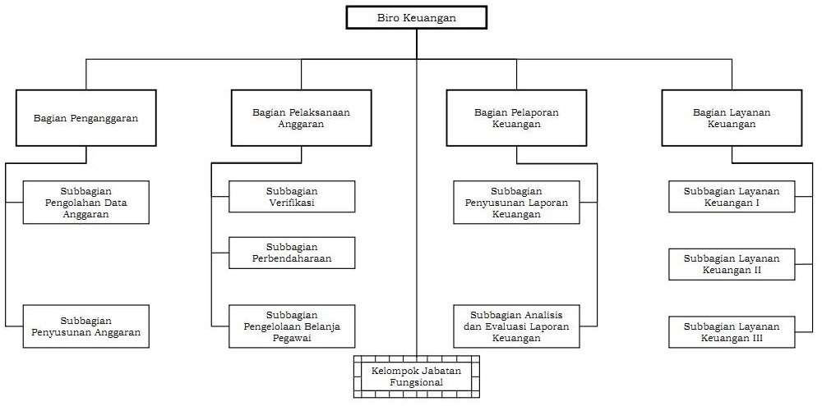

Gambar 2. 2 Struktur Organisasi Biro Keuangan

Biro Keuangan mempunyai tugas melaksanakan pembinaan dan pelayananadministrasi keuangan.

Dalam melaksanakan tugas, Biro Keuangan menyelenggarakan fungsi; perumusan dan pelaksanaan kebijakan penganggaran;

1. perumusan dan pelaksanaan kebijakan pelaksanaan-anggaran;
2. perumusan dan pelaksanaan kebijakan akuntansi dan pelaporan keuangan;
3. pemantauan, evaluasi, dan pembinaan penganggaran, pelaksanaan anggaran, serta akuntansi dan pelaporan keuangan; dan
4. pelayanan penganggaran dan pelaksanaan anggaran bagi Kepala BPKP, Sekretariat Utama, dan Deputi.

Biro Keuangan terdiri dari:

1. Bagian Penganggaran
2. Bagian Pelaksanaan Anggaran;
3. Bagian Pelaporan Keuangan;
4. Bagian Layanan Keuangan;
5. Kelompok Jabatan Fungsional.

## Bagian Penganggaran

Bagian Penganggaran mempunyai tugas melaksanakan penyiapan bahan perumusan, pemantauan, evaluasi, dan pembinaan kebijakan penganggaran dan pelaksanaan kebijakan penganggaran.

Dalam melaksanakan tugas, Bagian Penganggaran menyelenggarakan fungsi:

* + - 1. penyiapan bahan perumusan kebijakan penganggaran;
      2. penyiapan bahan penyusunan anggaran; dan
      3. penyiapan bahan pelaksanaan pemantauan, evaluasi, dan pembinaan penganggaran.

Bagian Penganggaran terdiri atas:

1. Subbagian Pengolahan Data Anggaran mempunyai tugas menyiapkan bahan perumusan kebijakan penganggaran dan pelaksanaan kebijakan penganggaran BPKP, serta pemantauan, evaluasi, dan pembinaan pengolahan data anggaran.
2. Subbagian Penyusunan Anggaran mempunyai tugas menyiapkan bahan penyusunan anggaran, serta pemantauan, evaluasi dan pembinaan penyusunan anggaran.

## Bagian Pelaksanaan Anggaran

Bagian Pelaksanaan Anggaran mempunyai tugas melaksanakan penyiapan bahan perumusan, pelaksanaan, pemantauan, evaluasi, dan pembinaan kebijakan pelaksanaan-anggaran dan pelaksanaan kebijakan- pelaksanaan-anggaran.

Dalam melaksanakan tugas, Bagian Pelaksanaan Anggaran menyelenggarakan fungsi:

* + - 1. penyiapan bahan perumusan kebijakan verifikasi, perbendaharaan, dan pengelolaan belanja pegawai di BPKP;
      2. pelaksanaan proses verifikasi, perbendaharaan, dan pengelolaan belanja pegawai kantor pusat BPKP; dan
      3. penyiapan bahan pemantauan, evaluasi, dan pembinaan verifikasi, perbendaharaan, serta pengelolaan belanja pegawai di BPKP.

Bagian Pelaksanaan Anggaran terdiri atas:

1. Subbagian Verifikasi mempunyai tugas menyiapkan bahan perumusan kebijakan verifikasi di BPKP, melaksanakan proses verifikasi pelaksanaan anggaran, serta menyiapkan bahan pemantauan, evaluasi, dan pembinaan proses verifikasi di BPKP.
2. Subbagian Perbendaharaan mempunyai tugas menyiapkan bahan perumusan kebijakan perbendaharaan di BPKP, melaksanakan proses perbendaharaan pelaksanaan anggaran Kantor Pusat BPKP, serta melakukan penyiapan bahan pemantauan, evaluasi, dan pembinaan proses perbendaharaan di BPKP
3. Subbagian Pengelolaan Belanja Pegawai mempunyai tugas menyiapkan bahan perumusan kebijakan pengelolaan belanja pegawai di BPKP, melaksanakan proses pengelolaan belanja pegawai Kantor Pusat BPKP, serta melakukan penyiapan

bahan pemantauan, evaluasi, dan pembinaan proses pengelolaan belanja pegawai di BPKP.

## Bagian Pelaporan Keuangan

Bagian Pelaporan Keuangan mempunyai tugas melaksanakan penyiapan perumusan, pelaksanaan, pemantauan, evaluasi, dan pembinaan kebijakan akuntansi dan pelaporan keuangan.

Dalam melaksanakan tugas, Bagian Pelaporan Keuangan menyelenggarakan fungsi:

* + - 1. Penyiapan bahan perumusan kebijakan akuntansi dan pelaporan keuangan;
      2. Penyiapan bahan evaluasi kinerja pelaksanaan anggaran;
      3. Pelaksanaan proses akuntansi dan penyusunan laporan keuangan;
      4. Pelaksanaan analisis dan evaluasi laporan keuangan; dan
      5. Penyiapan bahan pemantauan, evaluasi, dan pembinaan akuntansi serta pelaporan keuangan.

Bagian Pelaporan Keuangan terdiri atas:

1. Subbagian Penyusunan Laporan Keuangan mempunyai tugas menyiapkan bahan perumusan kebijakan akuntansi dan pelaporan keuangan, penyusunan laporan keuangan serta pemantauan, evaluasi, dan pembinaan penyusunan laporan keuangan.
2. Subbagian Analisis dan Evaluasi Laporan Keuangan mempunyai tugas menyiapkan bahan analisis dan evaluasi laporan keuangan, bahan evaluasi kinerja pelaksanaan anggaran, serta bahan pemantauan dan pembinaan analisis dan evaluasi laporan keuangan.

## Bagian Layanan Keuangan

Bagian Layanan Keuangan mempunyai tugas memberikan layanan penganggaran dan pelaksanaan anggaran bagi Kepala BPKP dan Sekretariat Utama, serta pelaksanaan anggaran bagi Deputi.

Dalam melaksanakan tugas, Bagian Layanan Keuangan menyelenggarakan fungsi:

* + - 1. pemberian layanan dan penyiapan bahan penganggaran dan pelaksanaan anggaran bagi Kepala BPKP;
      2. pemberian layanan dan penyiapan bahan penganggaran dan pelaksanaan anggaran bagi Sekretaris Utama;
      3. pemberian layanan pelaksanaan anggaran bagi Deputi Bidang Pengawasan Instansi Pemerintah Bidang Perekonomian dan Kemaritiman;
      4. pemberian layanan pelaksanaan anggaran bagi Deputi Bidang Pengawasan Instansi Pemerintah Bidang Politik, Hukum, Keamanan, Pembangunan Manusia dan Kebudayaan;
      5. pemberian layanan pelaksanaan anggaran bagi Deputi Bidang Pengawasan Penyelenggaraan Keuangan Daerah;
      6. pemberian layanan pelaksanaan anggaran bagi Deputi Akuntan Negara; dan
      7. pemberian layanan pelaksanaan anggaran bagi Deputi Bidang Investigasi.

Bagian Layanan Keuangan terdiri atas;

1. Subbagian Layanan Keuangan I mempunyai tugas melaksanakan proses verifikasi dan perbendaharaan pada Deputi Bidang Pengawasan Instansi Pemerintah Bidang Perekonomian dan Kemaritiman.
2. Subbagian Layanan Keuangan II mempunyai tugas melaksanakan proses verifikasi dan perbendaharaan pada Deputi Bidang Pengawasan Instansi Pemerintah Bidang Politik, Hukum, Keamanan, Pembangunan Manusia dan Kebudayaan dan Deputi Pengawasan Bidang Pengawasan Akuntan Negara.
3. Subbagian Layanan Keuangan III mempunyai tugas melaksanakan proses verifikasi dan perbendaharaan pada Deputi Pengawasan Penyelenggaraan Keuangan Daerah dan Deputi Bidang Investigasi.

## Deskripsi Tugas

Pada Divisi Biro Keuangan tidak terdapat divisi IT, karena Biro Keuangan membutuhkan aplikasi yang ingin dikembangkan sehingga dibentuklah tim IT dibawah naungan Biro Keuangan pada bagian Layanan Keuangan yang terdiri dari 10 orang yang terbagi lagi menjadi beberapa divisi, dan Penulis yang menjadi Android *Developer* mengerjakan bagian *Back-End* aplikasi Android untuk seluruh fitur yang diperintahkan membuat halaman/fitur:

1. *Login-Logout*
2. Surat Tugas
3. Surat Pembebanan
4. Approval Surat
5. Tanda Tangan Eletronik Surat
6. *Role User*

## Deskripsi Tugas Android Developer

Penulis ditempatkan pada bagian layanan keuangan. Bagian ini tidak terdapat divisi IT, sehingga biro keuangan membutuhkan tim untuk membangun aplikasi B’SMART 2021. Pada tim pengembang terdapat beberapa bagian pendukung, salah satunya adalah bagian yang ditempati penulis yakni Android *Developer* yang memiliki beberapa tugas yaitu:

1. Mengevaluasi, merancang dan membangun aplikasi *mobile*.
2. Menggunakan *scripting* atau *authoring language* dan *management tools*.
3. Berdiskusi dengan tim untuk menyelesaikan permasalahan, memprioritaskan kebutuhan, memberikan gagasan dan solusi.
4. Melakukan pembaruan aplikasi *mobile*.
5. Mengembangkan atau memvalidasi pengujian sistem.
6. Mengintegrasikan antara aplikasi *web* BPKP dan *mobile*.
7. Menentukan kebutuhan pengguna dengan menganalisa persyaratan teknis.
8. Mengidentifikasi masalah yang ditemukan dari *feedback* dan pengujian pengguna untuk diperbaiki.

# BAB III

**METODE PELAKSANAAN KEGIATAN**

## Rencana Kegiatan

Perencanaan merupakan tahap awal dari sebuah kegiatan untuk menentukan tujuan dari Langkah Langkah dimana harus dilakukan agar tujuan tersebut dapat tercapai dalam pelaksanaan kerja magang. Dibawah ini merupakan alur proses kerja magang.

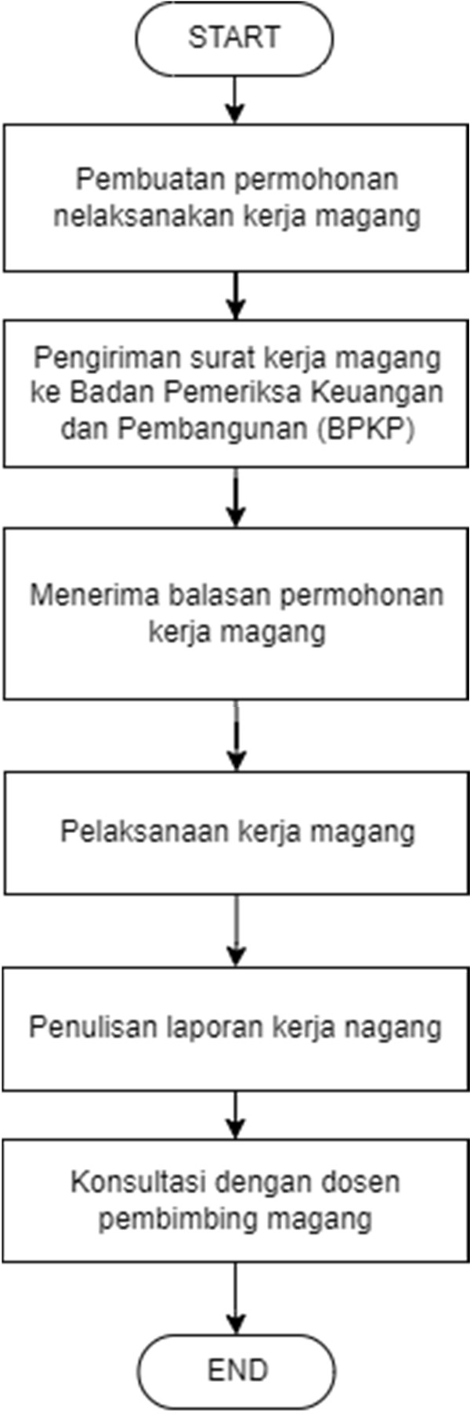

Gambar 3. 1 Flowchart Pelaksanaan Kerja Magang

Perencanaan kerja magang dapat dilihat melalui flowchart diatas, dimana terdiri dari 6 proses yang direncanakan. Berikut ini masing – masing pejelasan dari masing – masing bagiannya.

* + 1. Pembuatan surat permohonan melaksanakan magang

Tahap pertama yaitu melakukan pembuatan surat permohonan kerja magang dengan diawali pengisian form permohonan kerja magang yang disediakan oleh Sekertariat Jurusan S1 Teknik Informatika IT – PLN. Data yang diisi berupa Nama, NIM, Penerima Surat / Permohonan Magang, Lokasi kerja magang, Periode kerja magang. Adapun pengisian form ini bertujuan untuk mendapatkan surat permohonan kerja magang yang akan diberikan ke Instansi / Perusahaan yang dituju yaitu ke BPKP.

* + 1. Pengiriman surat kerja magang ke BPKP

Tahap kedua yaitu mahasiswa mendapatkan surat pengantar magang dari kampus untuk selanjutnya akan diberikan kepada pihak BPKP. Selanjutnya mahasiswa akan menunggu pemberitahuan dari pihak BPKP.

* + 1. Menerima balasan permohonan kerja magang

Pada tahap ke tiga mahasiswa menerima balasan yang sebelumya telah mengirimkan surat permohonan kerja magang yang diberitahukan oleh Bapak Eko Hargianto.

* + 1. Pelaksanaan kerja magang

Pada tahap keempat mahasiswa melakukan pelaksanaan kerja magang pelaksanaan kerja magang bertempat di Badan Pengawasan Keuangan dan Pembangunan (BPKP) Jalan Pramuka No.33, RT.10/RW.8, Utan Kayu Utara, Kec.Matraman, Kota Jakarta Timur, Daerah Khusus Ibukota Jakarta 13120, yang dilakukan selama 3 bulan dimulai dari tanggal 10 Agustus 2021 s/d 10 November 2021. Mahasiswa ditempatkan di bagian layanan keuangan, untuk pengembangan aplikasi yang dibutuhkan bagian layanan keuangan dan dilaksanakan secara yang dilaksanakan secara *hybrid* (*onsite* dan

WFH). Kemudian mahasiswa diberikan tugas berupa proyek pengembangan aplikasi android BSMART yang diberikan oleh pembimbing lapangan.

* + 1. Penulisan laporan kerja magang

Tahap ke lima yaitu mahasiswa melaporkan hasil kerja magang dengan membuat sebuah laporan kerja magang berdasarkan kegiatan kerja magang yang sebelumnya telah dilakukan dari awal hingga akhir.

* + 1. Konsultasi dengan dosen pembimbing magang

Pada tahap ini konsultasi dan arahan dari dosen pembimbing bertujuan untuk mendapatkan arahan serta solusi dan koreksi dari permasalahan – permasalahan yang dihadapi selama pelaksanaan kerja magang berlangsung.

## Rencana Kegiatan Kerja Magang

Magang dilaksanakan setiap senin hingga sabtu dimulai dari tanggal 10 Agustus 2021 hingga 10 November 2021 di BPKP pada bagian layanan keuangan dengan fokus pengembangan aplikasi android BSMART. Mahasiswa merencanakan kerja magang mahasiswa dapat dilihat sebagai berikut

|  |  |
| --- | --- |
| **Minggu Pertama** | Meeting pertama magang dan pembahasan aplikasi BSMART versi sebelumnya yang akan diperbarui di proyek BSMART 2021. Peserta magang mulai menganalisis  kebutuhan sistem BSMART |
| **Minggu Kedua** | Berdiskusi terkait tampilan dan fitur yang akan digunakan sekaligus  mencocokan desain UI/UX |
| **Minggu Ketiga** | Membantu membuat wireframe  design aplikasi di figma yang akan digunakan untuk membuat prototype |

|  |  |
| --- | --- |
|  | aplikasi BSMART agar kodingan  dapat disesuaikan |
| **Minggu Keempat** | Membuat kodingan awal khusus  desain |
| **Minggu Kelima** | Membantu membuat prototype aplikasi BSMART fitur pembebanan  agar kodingan dapat disesuaikan |
| **Minggu Keenam** | Memulai pembuatan back-end dari  halaman utama fitur pembebanan |
| **Minggu Ketujuh** | Melanjutkan pembuatan kodingan pada halaman view pembebanan untuk role pejabat terkait (1-5),  pegawai, dan verifikatur pembebanan |
| **Minggu Kedelapan** | Melanjutkan pembuatan kodingan pada halaman upload dokumen  realisasi dan lihat dokumen realisasi |
| **Minggu Kesembilan** | Melanjutkan pembuatan kodingan  Intent setiap halaman |
| **Minggu Kesepuluh** | Melanjutkan pembuatan kodingan  Intent setiap halaman |
| **Minggu Kesebalas** | Memperbaiki aplikasi BSMART 2021  berdasarkan *feedback* dari pegawai dan pimpinan BPKP. |
| **Minggu Keduabelas** | Memperbaiki aplikasi BSMART 2021 berdasarkan *feedback* dari pegawai dan pimpinan BPKP sembari mengejerjakan BAB 1 Laporan Magang. |
| **Minggu Ketigabelas** | Presentasi hasil akhir aplikasi mobile  BSMART 2021, dan menyerahkan apk ke pihak BPKP. |

|  |  |
| --- | --- |
| **Minggu Keempat belas** | Penutupan Magang dan Pengurusan Berkas dan surat-surat keperluan laporan magang serta nilai magang  dari pembimbing lapangan |

## Lokasi dan Waktu Kegiatan

Nama perusahaan : BPKP

Alamat : Jalan Pramuka No.33, RT.10/RW.8, Utan Kayu Utara, Kec.Matraman, Kota Jakarta Timur, Daerah Khusus Ibukota Jakarta 13120

Bagian/Divisi : Layanan Keuangan

Waktu kegiatan : 10 Agustus 2021 s/d 10 November

## Pelaksanaan Kegiatan

Selama pelaksanaan kerja magang di BPKP selama 3 (tiga) bulan, mahasiswa ditempatkan di layanan keuangan. Selama pelaksanaan magang mahasiswa diberikan tugas proyek oleh pembimbing berupa membuat suatu aplikasi android BSMART (BPKP *spending management information system*) sesuai dengan ketentuan dan arahan yang telah di berikan oleh pembimbing lapangan.

## Bidang, Bentuk dan Peraturan Kerja

* + - 1. Bidang Kerja
         1. Mengevaluasi, merancang, membangun atau memelihara aplikasi
         2. Berunding dengan tim untuk menyelesaikan permasalahan, memprioritaskan kebutuhan, memberikan gagasan dan solusi
         3. Mengarahkan atau melakukan pembuatan aplikasi android
         4. Memprogram aplikasi agar sesuai dengan kebutuhan
         5. Melakukan pembaruan aplikasi *mobile*.
         6. Mengembangkan atau memvalidasi pengujian sistem.
         7. Mengintegrasikan antara aplikasi *web* BPKP dan

*mobile*.

* + - * 1. Menentukan kebutuhan pengguna dengan menganalisa persyaratan teknis.
        2. Mengidentifikasi masalah yang ditemukan dari

*feedback* dan pengujian pengguna untuk diperbaiki

* + - 1. Bentuk Pekerjaan
         1. Menganalisa kebutuhan *client* berfungsi untuk merancang kebutuhan dan fungsi dari aplikasi BSMART.
         2. Pembuatan program *Back-End* pada halaman utama fitur pembebanan, halaman utama fitur pembebanan agar dapat menampilkan keseluruhan data dari pegawai BPKP yang ingin mengajukan surat pembebanan setelah melalukan kegiatan seperti perjalanan dinas, rapat, dll.
         3. Pembuatan program *Back-End* pada halaman view pembebanan, halaman view pembebanan sendiri berfungsi untuk menampilkan detail dari masing- masing data pegawai BPKP yang mengajukan surat pembebanan. Halaman view pembebanan ini memiliki logika program yang berbeda untuk setiap role dimana rolenya terdiri dari role pejabat terkait, pegawai, dan verivikatur pembebanan.
         4. Pembuatan program *Back-End* pada halaman upload dokumen realisasi, halaman upload dokumen realisasi sendiri berfungsi sebagai tempat user mengupload bukti kegiatan yang telah dilakukan dan tempat upload disesuaikan dengan kriterianya.
         5. Pembuatan program *Back-End* pada halaman lihat dokumen realisasi, halaman lihat dokumen realisasi sendiri berfungsi sebagai tempat user melihat bukti kegiatan yang telah diupload sebelumnya untuk memastikan yang diupload sudah benar.
      2. Peraturan Kerja

Dalam melaksanakan kerja magang pada BPKP terdapat beberapa aturan yaitu:

* + - * 1. Seluruh peserta magang menunjung tinggi nama baik BPKP.
        2. Durasi dalam kegiatan kerja magang dapat diperpanjang sesuai evaluasi dari BPKP.
        3. Mewnjaga kerahasiaan informasi penting BPKP. Adapun pedoman pelaksanaan kerja magang secara *Work*

*From Home* adalah sebagai berikut:

Melaksanakan tugas dari rumah dengan waktu fleksibel namun tetap pada target proyek.

Komunikasi dilakukan melalui group *Whatsapp* dan

*Google Meet.*

Melakukan pelaporan perkembangan proyek melalui platform *Whatsapp* dan *Google Meet.*

Melakukan kegiatan mentoring dengan pembimbing lapangan secara jarak jauh apabila terdapat kendala dalam proses pembangunan proyek.

## Prosedur Kerja

Dalam melakukan kerja magang selama 3 bulan penulis diberikan proyek oleh pembimbing lapangan dan mengikuti prosedur kerja magang yang diberikan oleh pembimbing lapangan dan dikarenakan masih dalam *Work From Home* maka prosedur yang dilakukan adalah prosedur *Work From Home* yaitu:

1. Melaksanakan tugas dari rumah dengan waktu fleksibel namun tetap pada target proyek.
2. Komunikasi dilakukan melalui *group Whatsapp* dan *Google Meet.*
3. Melakukan pelaporan perkembangan proyek melalui *group Whatsapp* dan *Google Meet.*
4. Melakukan kegiatan mentoring dengan pembimbing lapangan secara jarak jauh apabila terdapat kendala dalam proses pembangunan proyek.

## Logbook Kegiatan

Pelaksanaan kerja magang selama bulan serta keterlibatan atau keikutsertaan pada bidang IT dapat dilihat dari tabel kegiatan kerja magang berikut:

Tabel 3.1 Kegiatan Minggu ke-1

|  |  |  |
| --- | --- | --- |
| Hari/Tanggal | Kegiatan yang  dilaksanakan | Bukti Dokumen |
| Selasa /  10-08-2021 | Perkenalan dan Briefing penjelasan BPKP serta pemamapan web BSMART versi  sebelumnya. |  |
| Rabu /  11-08-2021 | Menganalisis kebutuhan sistem BSMART 2021 yang  mengacu pada versi  sebelumnya |  |

|  |  |  |
| --- | --- | --- |
| Kamis /  12-08-2021 | Membagi tim kedalam 3 bagian web, mobile, dan design grafis. |  |
| Jumat /  13-08-2021 | Membuat timeline pengerjaan proyek BSMART 2021 |  |
| Senin /  16-08-2021 | Membagi tim android kedalam dua bagian yaitu frontend dan backend serta membuat github untuk  mengerjakan projek. |  |

Tabel 3.2 Kegiatan Minggu ke-2

|  |  |  |
| --- | --- | --- |
| Selasa  /  17-08-  2021 | Riset kodingan untuk UI/UX yang baik dijadikan referensi di youtube dan search engine |  |
| Rabu / | Mencari referensi |  |
| 18-08- | terkait lifecycle agar  mudah dalam |
| 2021 | melakukan koding |

|  |  |  |
| --- | --- | --- |
| Kamis / | Mencari referensi |  |
| 19-08- | pindah halaman  dengan data |
| 2021 | menggunakan kotlin |
| Jumat / | Mempelajari |  |
| 20-08- | penggunaan fragment  pada activity |
| 2021 |  |
| Senin / | Menginstall Android |  |
| 23-08- | Studio |
| 2021 |  |

Tabel 3.3 Kegiatan Minggu ke-3

|  |  |  |
| --- | --- | --- |
| Selasa /  24-08-  2021 | Mempelajari kodingan dari wireframe aplikasi BSMART 2021 untuk halaman onboarding dan login |  |
| Rabu / | Mempelajari retrofit untuk |  |
|  | mengambil data dari |
| 25-08- | database melalui |
| 2021 | perantara API yang |
|  | diberikan oleh tim back- |
|  | end website |

|  |  |  |
| --- | --- | --- |
| Kamis / | Melanjutkan mempelajari |  |
|  | retrofit untuk mengambil |
| 26-08- | data dari database |
| 2021 | melalui perantara API |
|  | yang diberikan oleh tim |
|  | back-end website |
| Jumat / | Melanjutkan mempelajari |  |
|  | retrofit untuk mengambil |
| 27-08- | data dari database |
| 2021 | melalui perantara API |
|  | yang diberikan oleh tim |
|  | back-end website |
| Senin / | Meet mingguan |  |
|  | melaporkan hasil |
| 30-08- | pembelajaran apakah |
| 2021 | bisa diterapkan atau tidak |
|  | dari wireframe yang |
|  | sudah dibuat |

Tabel 3.4 Kegiatan Minggu ke-4

|  |  |  |
| --- | --- | --- |
| Selasa  /  31-08-  2021 | Membuat struktur projek |  |

|  |  |  |
| --- | --- | --- |
| Rabu /  01-09-  2021 | Membuat kodingan awal dari desain yang dibuat |  |
| Kamis  /  02-09-  2021 | Membuat kodingan awal dari desain yang dibuat |  |
| Jumat  /  03-09-  2021 | Memasang asset mengikuti desain |  |
| Senin /  06-09-  2021 | Meet mingguan melaporkan asset yang akan digunakan |  |

Tabel 3.5 Kegiatan Minggu ke-5

|  |  |  |
| --- | --- | --- |
| Selasa / | Membantu membuat |  |
|  | prototype aplikasi |
| 07-09- | bsmart halaman utama |
| 2021 | pembebanan dan |
|  | halaman view |
|  | pembebanan dan |
|  | menyesuaikan kodingan |
| Rabu / | Meet untuk laporan |  |
|  | protype halaman utama |
| 08-09- | pembebanan dan |
| 2021 | halaman view |
|  | pembebanan |
| Kamis / | Membantu membuat |  |
|  | prototype aplikasi |
| 09-09- | bsmart halaman upload |
| 2021 | dokumen dan lihat |
|  | dokumen |
| Jumat / | Meet untuk laporan |  |
|  | protype halaman upload |
| 10-09- | dokumen dan lihat |
| 2021 | dokumen |
| Senin / | Meet mingguan team |  |
|  | developer BSMART |
| 13-09- |  |
| 2021 |  |

Tabel 3.6 Kegiatan Minggu ke-6

|  |  |  |
| --- | --- | --- |
| Selasa / | Menggunakan layout |  |
|  | yang sudah didesain oleh |
| 14-09- | tim desain |
| 2021 |  |
| Rabu / | Menlakukan koding pada |  |
|  | fragment |
| 15-09- |  |
| 2021 |  |
| Kamis / | Melakukan koding pada |  |
|  | activity surat tugas |
| 16-09- |  |
| 2021 |  |
| Jumat / | Melanjutkan membuat |  |
|  | koding untuk login activity |
| 17-09- |  |
| 2021 |  |
| Senin / | Meet mingguan |  |
|  | melaporkan tampilan |
| 20-09- | untuk halaman fitur |
| 2021 | utama pembebanan ke |
|  | team mobile developer |

Tabel 3.7 Kegiatan Minggu ke-7

|  |  |  |
| --- | --- | --- |
| Selasa / | Melanjutkan kodingan |  |
|  | activity surat tugas |
| 21-09- | hingga detail |
| 2021 |  |
| Rabu / | Mengerjakan program |  |
|  | untuk menentukan role |
| 22-09- | user |
| 2021 |  |
| Kamis / | Melanjutkan kodingan |  |
|  | role user |
| 23-09- |  |
| 2021 |  |
| Jumat / | Melanjutkan kodingan |  |
|  | role user |
| 24-09- |  |
| 2021 |  |
| Senin / | Meet mingguan |  |
|  | melaporkan tampilan |
| 27-09- | untuk halaman fitur view |
| 2021 | pembebanan ke team |
|  | mobile developer |

Tabel 3.8 Kegiatan Minggu ke-8

|  |  |  |
| --- | --- | --- |
| Selasa / | Berdiskusi dengan tim |  |
|  | web mengenai API untuk |
| 28-09- | menampilkan pdf |
| 2021 |  |
| Rabu / | Membuat kodingan untuk |  |
|  | halaman melihat dokumen |
| 29-09- | pdf |
| 2021 |  |
| Kamis / | Melanjutkan kodingan |  |
|  | untuk melihat dokumen |
| 30-09- |  |
| 2021 |  |
| Jumat / | Melanjutkan kodingan |  |
|  | untuk melihat dokumen |
| 01-10- | dan testing menggunakan |
| 2021 | API yang diberikan tim |
|  | web |
| Senin / | Diskusi melaporkan |  |
|  | tampilan untuk halaman |
| 04-10- | upload dokumen realisasi |
| 2021 | ke team mobile developer |

Tabel 3.9 Kegiatan Minggu ke-9

|  |  |  |
| --- | --- | --- |
| Selasa / | Melanjutkan kodingan |  |
|  | pembuatan intent untuk |
| 05-10- | dari halaman utama fitur |
| 2021 | pembebanan ke view |
|  | pembebanan |
|  | menggunakan kotlin |
| Rabu / | Melanjutkan kodingan |  |
|  | pembuatan intent untuk |
| 06-10- | dari halaman utama view |
| 2021 | pembebanan ke upload |
|  | dokumen |
|  | relaisasi |
| Kamis / | Diskusi melaporkan |  |
|  | tampilan untuk halaman |
| 07-10- | upload dokumen |
| 2021 | realisasi ke team mobile |
|  | developer |
| Jumat / | Meet mingguan team |  |
|  | developer BSMART |
| 08-10- | melaporkan tampilan fitur |
| 2021 | pembebanan |

|  |  |  |
| --- | --- | --- |
| Senin / | Melakukan sinkronasi |  |
|  | dengan bagian frontend |
| 11-10- | mobile |
| 2021 |  |

Tabel 3.10 Kegiatan Minggu ke-10

|  |  |  |
| --- | --- | --- |
| Selasa / | Meet bertemu pimpinan |  |
| 12-10- | Biro Keuangan |
| 2021 | perkenalan sekaligus melaporan hasil magang |
| Rabu / | Memperbaiki bug dan |  |
|  | kodingan yang tidak |
| 13-10- | digunakan |
| 2021 |  |
| Kamis / | Diskusi team developer |  |
|  | terkait presentasi hari |
| 14-10- | senin di kantor BPKP |
| 2021 | Bogor |

|  |  |  |
| --- | --- | --- |
| Jumat /  15-10-  2021 | Latihan presentasi aplikasi  BSMART 2021 di ruang meeting hotel horison ultima bhuvana ciawi |  |
| Senin / | Presentasi aplikasi |  |
|  | BSMART 2021 di kantor |
| 18-10- | BPKP Bogor |
| 2021 |  |

Tabel 3.11 Kegiatan Minggu ke-11

|  |  |  |
| --- | --- | --- |
| Selasa / | Mengubah kodingan |  |
| 19-10- | tampilan halaman fitur  utama pembebanan |
| 2021 |  |
| Rabu / | Memperbaiki fungsi |  |
| 20-10- | dari halaman fitur  utama pembebanan |
| 2021 |  |
| Kamis / | Melanjutkan |  |
| 21-10- | memperbaiki fungsi  dari halaman fitur |
| 2021 | utama pembebanan |

|  |  |  |
| --- | --- | --- |
| Jumat /  22-10-  2021 | Melanjutkan memperbaiki fungsi dari halaman view pembebanan |  |
| Senin / | Meet mingguan |  |
| 25-10- | melaporkan hasil  revisi untuk fitur |
| 2021 | pembebanan |

Tabel 3.12 Kegiatan Minggu ke-12

|  |  |  |
| --- | --- | --- |
| Selasa /  26-10-  2021 | Menghapus kodingan tampilan untuk view pembebanan role verivikatur |  |
| Rabu / | Melanjutkan |  |
|  | memperbaiki fungsi dari |
| 27-10- | halaman view |
| 2021 | pembebanan sembari |
|  | membuat latar belakang |
|  | laporan magang |

|  |  |  |
| --- | --- | --- |
| Kamis / | Melanjutkan |  |
|  | memperbaiki fungsi dari |
| 28-10- | aplikasi |
| 2021 | BSMART 2021 |
|  | pembebanan sembari |
|  | melanjutkan penulisan |
|  | BAB 1 Laporan Magang |
| Jumat / | Melanjutkan |  |
|  | memperbaiki fungsi |
| 29-10- | aplikasi BSMART |
| 2021 | 2021 sembari |
|  | melanjutkan penulisan |
|  | BAB 2 bagian sejarah |
|  | singkat perusahaan |
| Senin / | Melanjutkan |  |
|  | memperbaiki fungsi |
| 01-11- | aplikasi BSMART |
| 2021 | 2021 sembari |
|  | melanjutkan penulisan |
|  | BAB 2 |

Tabel 3.13 Kegiatan Minggu ke-13

|  |  |  |
| --- | --- | --- |
| Selasa / | Melakukan pengecekan |  |
| 02-11- | Kembali pada seluruh |
| 2021 | tampilan fitur pembebanan |

|  |  |  |
| --- | --- | --- |
| Rabu / | Diskusi team developer |  |
|  | terkait presentasi hari |
| 03-11- | senin di kantor BPKP |
| 2021 | Pusat |
| Kamis / | Menyiapakan apk final |  |
|  | untuk dipresentasikan |
| 04-11- |  |
| 2021 |  |
| Jumat / | Latihan presentasi aplikasi |  |
| 05-11- | BSMART 2021 via zoom |
| 2021 |  |
| Senin / | Presentasi aplikasi |  |
|  | BSMART 2021 di kantor |
| 08-11- | BPKP Pusat sekaligus |
| 2021 | penyerahan aplikasi |

Tabel 3.14 Kegiatan Minggu ke-14

|  |  |  |
| --- | --- | --- |
| Selasa / | Mengerjakan lampiran |  |
| 09-11- | laporan magang untuk |
| 2021 | ditanda tangani oleh |
|  | pembimbing lapangan |

|  |  |  |
| --- | --- | --- |
| Rabu / | Mengumpulkan lampiran |  |
|  | laporan magang ke |
| 10-11- | pembimbing lapangan |
| 2021 |  |

## Kendala dan Solusi

Selama pelaksanaan kerja magang di BPKP yang dimana mahasiswa/I ditempatkan pada bagian layanan keuangan dengan fokus pengembangan aplikasi android BSMART. Selama kerja magang terdapat beberapa kendala yang dihadapi antara lain:

1. Pada minggu pertama pelaksanaan magang penulis masih belum memahami tentang detail dari aplikasi BSMART versi sebelumnya.
2. Sistem tingkatan atau Eselon pada BPKP yang sulit dipahami membuat penulis membutuhkan waktu cukup yang lama untuk membuat logika program.
3. Menampilkan tahapan approval dibuat sesuai tingkatan eselon atau yang berwenang pada surat tersebut.
4. Data yang ditarik dari database sangat banyak membuat aplikasi berjalan lambat hingga tidak merespon.

Dengan adanya kendala yang telah dijabarkan di atas, maka terdapat beberapa solusi untuk menyelesaikan kendala tersebut:

1. Aktif menanyakan terkait sistem yang berjalan pada aplikasi BSMART sebelumnya.
2. Dibuatkan tabel eselon dan diceritakan sistem kerja dari eselon tersebut.
3. Mencari referensi di internet dan mendapatkan library yang bisa digunakan untuk permintaan tersebut
4. Menggunakan *Pagination* pada saat menarik database tidak langsung mengambil seluruhnya.

# BAB IV

**KONSEP TEORI DAN PENERAPAN**

## Konsep Teori

## Kotlin

Kotlin adalah bahasa modern yang kompatibel dengan Android, diketik secara statis, yang memperbaiki banyak masalah Java, seeprti *null-pointyer exception* atau *excessive code verbosity*. Kotlin adalah bahasa yang terinspirasi oleh *Swift, Scala, Groovy, C#* dan banyak bahasa lainnya. Kotlin dirancang oleh profesional JetBrains, berdasarkan analisis dari kedua pengalaman pengembang, pedoman penggunaan terbaik (yang paling penting adalah *clean code* dan optimalisasi Java), dan data tentang penggunaan bahasa ini.

Dukungan resmi Kotlin untuk platform Android diumumkan oleh Google pada tahun 2017, tetapi bahasa Kotlin telah ada sejak beberapa waktu sebelumnya. Ini memiliki komunitas yang sangat aktif dan adopsi Kotlin pada platform Android sudah berkembang dengan cepat. Kotlin memiliki dukungan luar biasa untuk IDE modern seperti Android Studio, IntelliJ IDEA, dan Eclipse (Marcin Moskala, 2017).

## Pola Arsitektur Perangkat Lunak (Software Architectural Pattern)

Suatu pola arsitektur (architecture pattern) mengekspresikan suatu organisasi struktural yang mendasar atau skema untuk sistem yang kompleks (Marcin Moskala, 2017). Pola arsitektur adalah pola yang terkenal sebagai solusi untuk menyelesaikan permasalahan arsitektur perangkat lunak. Pola arsitektur perangkat lunak adalah proses mendefinisikan solusi secara terstruktur yang sesuai dengan kebutuhan teknis dan operasional. Pola arsitektur sebuah perangkat lunak, secara keseluruhan adalah ‘organisasi’ untuk kode. Pola arsitektur biasanya perlu diputuskan di awal dan seringkali sulit diubah ketika perangkat lunak telah mulai dibangun.

## Model-View-ViewModel (MVVM)

MVVM dijelaskan oleh John Gossman dalam blognya. Arsitektur ini kemudian diterapkan dalam Microsoft Silverlight dan WPF (Gossman, 2021). MVVM adalah varian modern dari Model-View-Controller (MVC) dan tujuan intinya adalah memisahkan antara komponen Model dan komponen View, seperti diilustrasikan dalam Gambar 2.1. Komponen dalam MVVM adalah sebagai berikut (Pethuru Raj Chelliah, 2017):

* + - 1. Model

Komponen ini mewakili logika a bisnis dan data. Hal tersebut berarti bahwa logika bisnis menentukan bagaimana agar data yang akan dimanipulasi terdapat di dalam komponen Model.

* + - 1. View

Komponen ini mewakili komponen antarmuka dan pada dasarnya akan berisi komponen antarmuka, seperti layout XML dsb.

* + - 1. ViewModel

ViewModel adalah komponen yang sangat penting dari arsitektur karena membantu dalam pemisahan presentasi, yaitu membantu untuk menjaga View terpisah dari Model dan pada saat yang sama, bertindak sebagai pengontrol yang mendukung interaksi dan koordinasi antara View dan Model. Komponen ViewModel juga berisi perintah dan metode yang membantu mempertahankan keadaan tampilan dan membantu memanipulasi Model sesuai tindakan, yang dilakukan pada View. Komponen ViewModel juga membantu memicu peristiwa dalam komponen View itu sendiri.

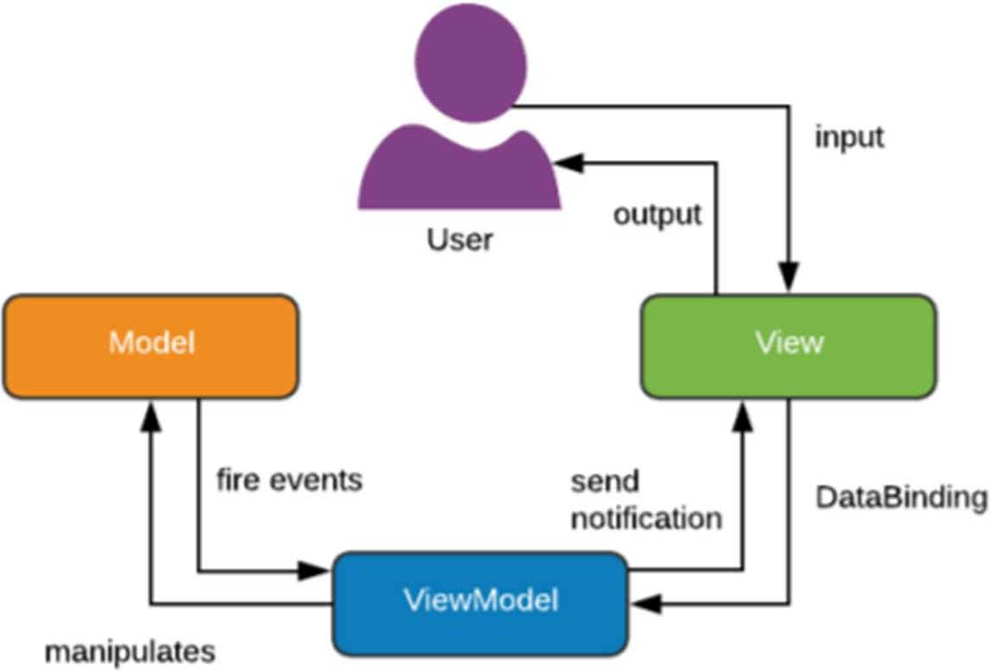

*Gambar 4. 1 Interaksi pola arsitektur MVVM*

## MVVM Android

Pola MVVM dalam Android memungkinkan pemisahan antara komponen View (antarmuka) dan Model yang ditulis pengembang didalam IDE. Terdapat dua cara untuk mengimpementasikan MVVM dalam Android, yaitu dengan menggunakan library sebagai berikut (Chugh, 2018):

* + - 1. Data Binding

Library Data Binding dikenalkan oleh Google dengan tujuan untuk menghubungkan data secara langsung ke komponen View, yaitu layout XML (Chugh, 2018)

* + - 1. RXJava

RxJava merupakan sebuah Java Virtual Machine yang menerapkan Reactive Extension. Reactive Extension yaitu sebuah library yang bertugas untuk melakukan proses asynchronous berdasarkan event (peristiwa) dengan menggunakan observable sequences (Kurniawan, 2017).

Dalam acara konferensi Google I/O 2017, Tim Google memperkenalkan dua buah Komponen Arsitektur Android (Android Architecture Components) yaitu LiveData dan ViewModel, yang mana

dapat digunakan untuk mengembangkan aplikasi Android menggunakan pola MVVM (Saleh, 2017). Berikut adalah penjelasan mengenai LiveData dan ViewModel:

* + - * 1. LiveData

LiveData merupakan sebuah observable data holder yang memungkinkan komponen dalam sebuah aplikasi dapat melakukan observe/mengamati objek LiveData ketika terjadi perubahan, tanpa harus membuat jalur dependency yang eksplisit dan kaku diantara mereka. Dengan ini, LiveData object producer dengan LiveData object customer akan terpisah. Karena LiveData menghormati Siklus Hidup Android (Android Lifecycle), maka ia tidak akan meminta callback dari observer kecuali jika host LiveData (Activity atau Fragment) sedang dalam keadaan aktif (contohnya ketika menerima onStart() tetapi tidak menerima onStop()). Sebagai tambahan, LiveData juga akan secara otomatis menghapus observer ketika sang tuan rumah (host) menerima keadaan onDestroy().

* + - * 1. ViewModel

ViewModel bertugas untuk menyiapkan data untuk komponen UI/View. ViewModel memberikan dasar kelas yang baik untuk arsitektur MVVM, karena kelas induk dari ViewModel (serta kelas turunannya: AndroidViewModel) akan secara otomatis menyimpan data penahannya selama perubahan konfigurasi. Maksudnya adalah setelah perubahan konfigurasi, data yang ditahan oleh ViewModel akan secara langsung tersedia untuk Activity atau Fragment berikutnya.

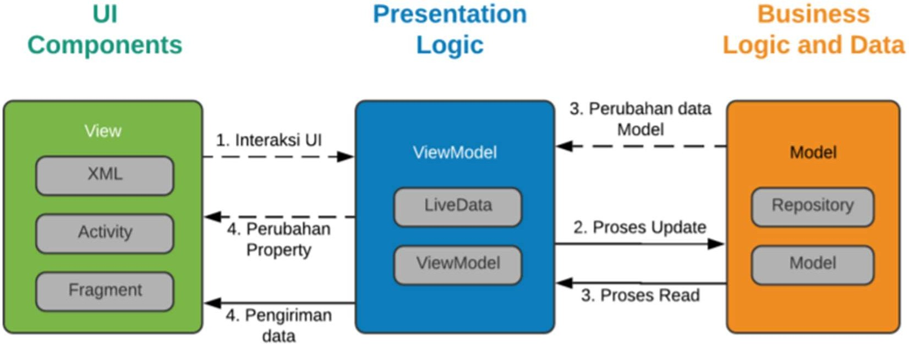Untuk menggunakan library DataBinding dalam Android, maka harus menerapkan beberapa perubahan berdasarkan ketentuan implementasi Android terkini. Pertama, imporlah pustakanya (library). Kedua, atur objek penghubung dalam Activity class ketika meng-inflate file layout dalam metode onCreate(). Ketiga, dalam layout XML terkait, seksi data baru dengan variabel penghubung juga perlu dideklarasikan (Lou, 2016).

Gambar 4. 2 Relasi MVVM dalam Android

Pada Gambar 4.2 diatas, dapat diketahui bahwa saat terjadi interaksi UI dalam komponen View, maka ViewModel akan menerima perintah kemudian menyalurkannya ke komponen Model. Kemudian komponen Model memberikan data kepada ViewModel, lalu didalamnya akan diproses sebelum dikirimkan kepada komponen View. Selanjutnya data dikirimkan ke komponen View untuk ditampilkan kepada pengguna.

## Android Studio

Android Studio dirilis pada tahun 2013 dalam versi beta, tetapi dapat digunakan untuk menulis kode dengan lancar. Android Studio adalah Lingkungan Pengembangan Terpadu (Integrated Development Environment) resmi untuk operasi sistem ponsel pintar Android. Dibangun berdasarkan perangkat lunak JetBrains IntelliJ IDEA kemudian didesain khusus untuk mengembangkan aplikasi Android (Hagos, 2018). Hingga bulan Agustus 2019, Android Studio tersedia dalam rilis stabil versi 3.5 dan dapat diunduh bagi pengguna operasi sistem Windows, MAC-OS dan

Linux. Android Studio menjadi pengganti Eclipse Android Development Tool (ADT) sejak tahun 2012.

## Penerapan

Dalam pelaksanaan kerja magang di BPKP pada bagian layanan keuangan dengan fokus pengembangan aplikasi android BSMART yang bertugas untuk mengerjakan program atau *Back-End* aplikasi tersebut.

Dalam pelaksanaan kerja magang pada bagian *Back-End* Android penulis mempunyai tugas utama untuk menjalankan fitur yang dibutuhkan yakni:

1. Membuat program pada fitur *login-*logout, surat tugas, pembebanan, approval, lihat surat, hingga tanda tangan elektronik.
2. Menampilkan data yang diambil dari database *website* BSMART pada halaman sesuai dengan konteksnya.
3. Membaca dan mengupdate data (melakukan approval) surat pembebanan dan surat tugas pada database.
   * 1. **Fitur *Login* dan *Logout* pada aplikasi BSMART 2021**

Pada sistem login dan logout di aplikasi proyek manajemen ini mempunyai fungsi untuk mengatur user untuk masuk ke aplikasi beserta rolenya, tidak sembarang user yang bisa masuk ke aplikasi, hanya pihak internal BPKP (karyawan yang berwenang) yang bisa masuk dan menggunakan sistem ini.

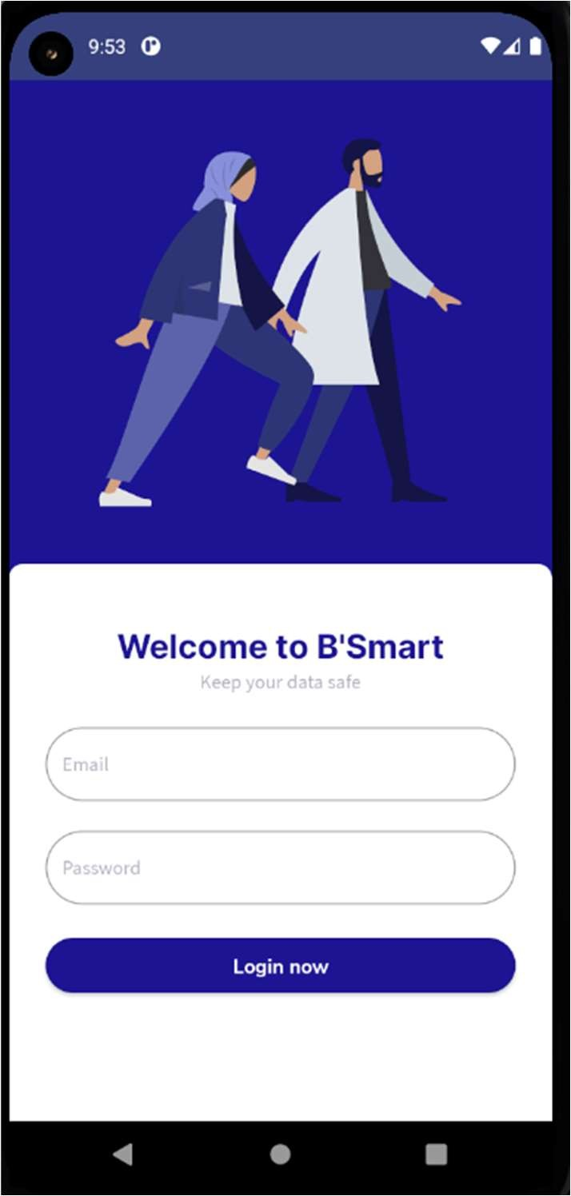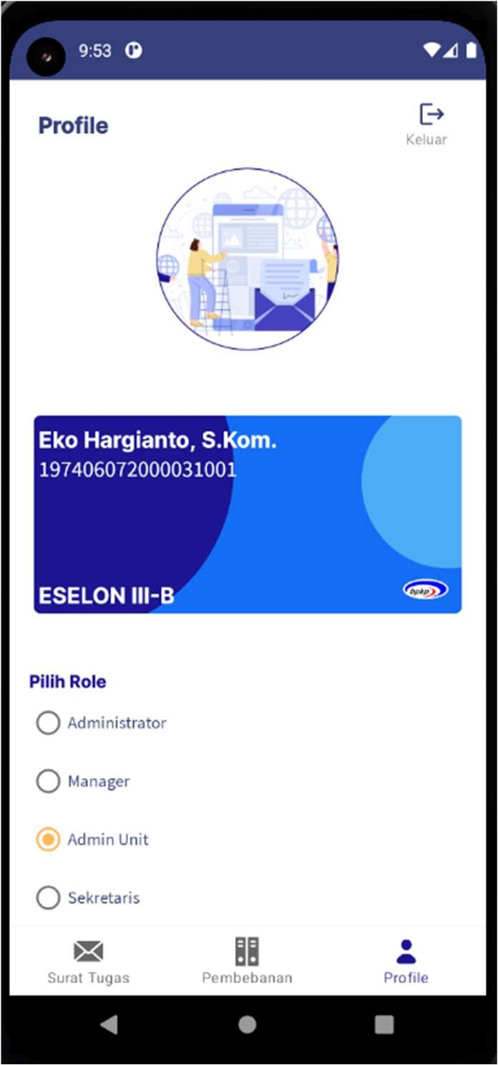

Gambar 4. 3 Tampilan Login dan Logout Aplikasi

## Halaman Surat Tugas

Pada halaman Surat Tugas terdapat list dari surat tugas yang dapat dilihat oleh peagai yang bersangkutan dengan surat tersebut, lalu di dalamnya terdapat detail surat tugas.

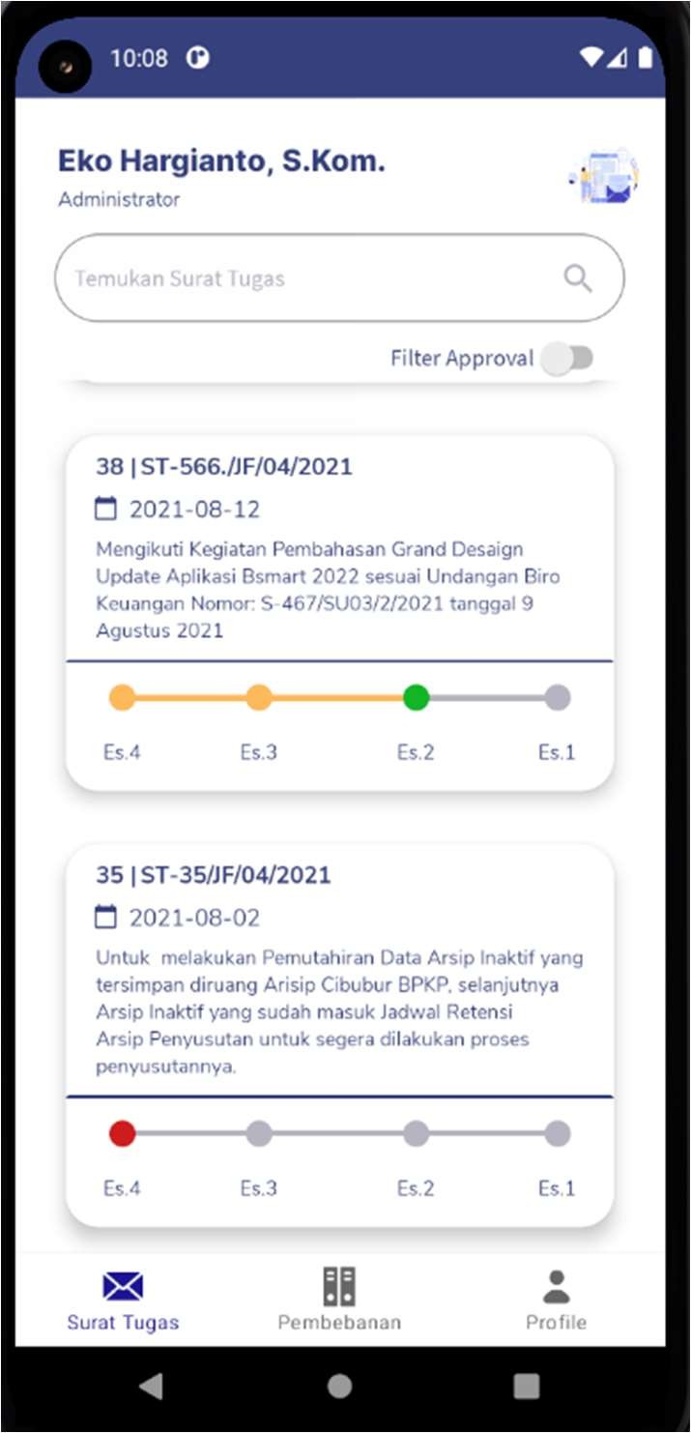 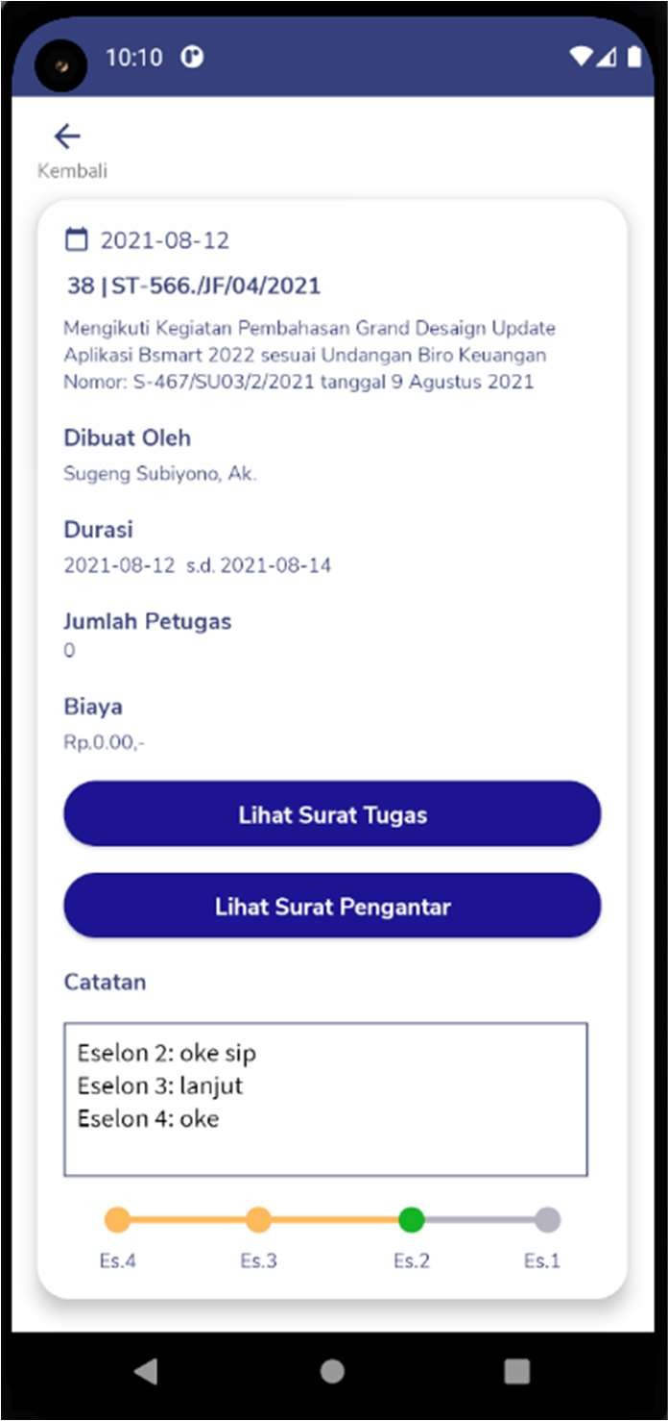

Gambar 4. 4 Tampilan halaman Surat Tugas dan Detail Surat Tugas

## Halaman Surat Pembebanan

Pada halaman Surat Pembebanan terdapat list dari surat pembebanan yang dapat dilihat oleh pegawai yang bersangkutan dengan surat tersebut, lalu di dalamnya terdapat detail surat pembebanan.

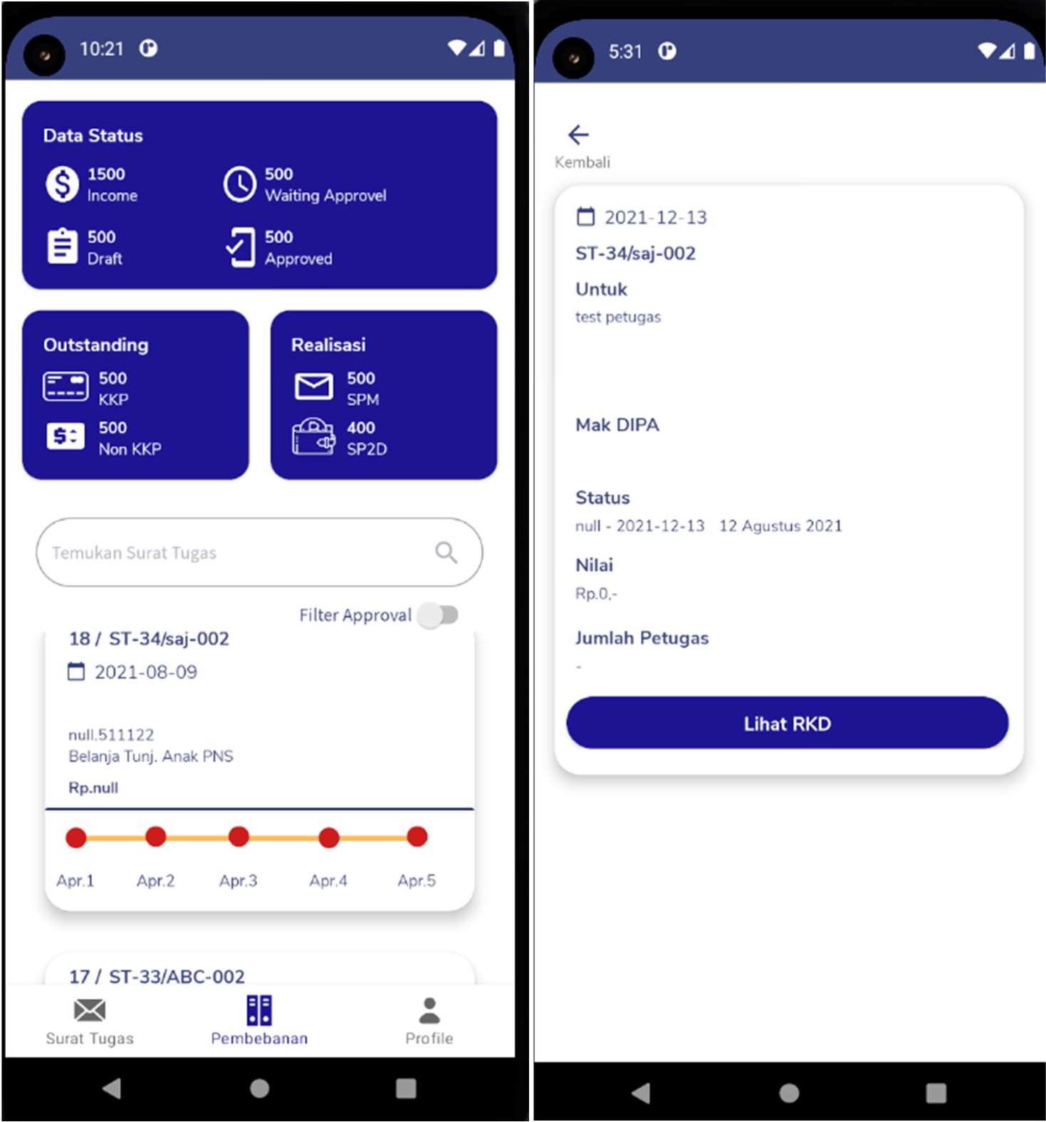

Gambar 4. 5 Tampilan Surat Pembebanan dan Detail Surat Pembebanan

## Halaman Profil

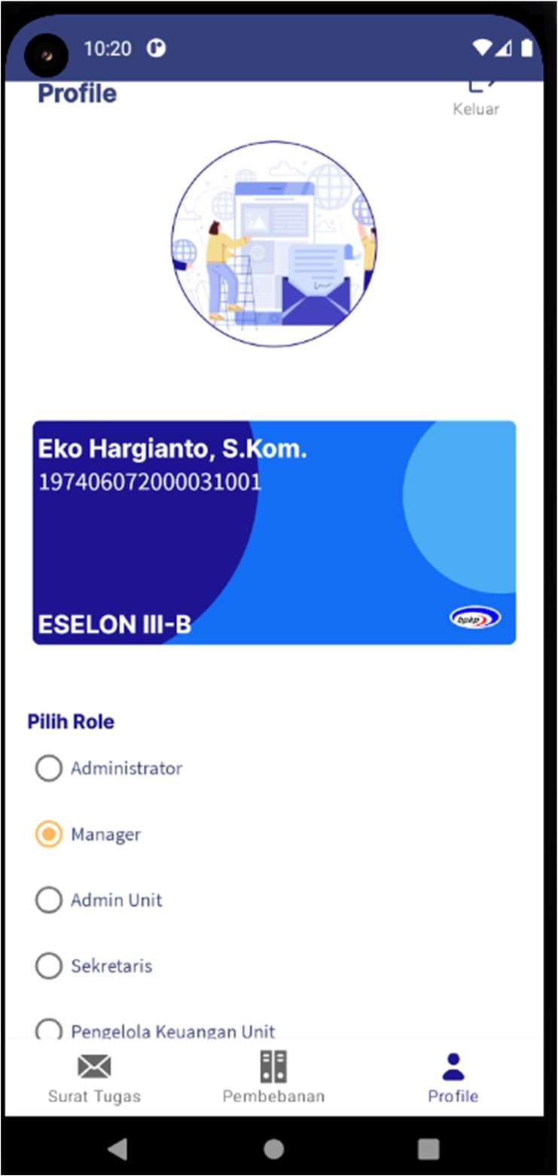Pada halaman profil terdapat beberapa data dari pengguna, dan terdapat pilihan role yang akan digunakan, role tertentu hanya muncul sesuai dengan kewenangan pegawai terkait yang kemudian dapat hak tertentu dalam menanggapi surat sesuai dengan rolenya.

Gambar 4. 6 Halaman Profil

* 1. **Kesimpulan**

# BAB V PENUTUP

Berdasarkan penjelasan yang telah dijelaskan diatas. Laporan ini masih terdapat banyak kekurangan. Hal ini disebabkan dengan keterbatasan ilmu pengetahuan, waktu dan kemampuan yang dimiliki. Dengan berakhirnya penulisan laporan ini, banyak ilmu pengetahuan yang didapatkan dan juga mendapat pengalaman dalam dunia kerja. Adapun kesimpulan yang dapat diambil dalam kegiataan kerja magang ini adalah sebagai berikut:

* + 1. Dalam pelaksanaan kerja magang yang dilakukan selama 3 (tiga) bulan penulis beserta 9 orang mahasiswa lainnya dapat menyelesaikan sebuah project management berbasis web dan mobile.
    2. Aplikasi BSMART yang telah diselesaikan dapat berguna untuk memudahkan pihak BPKP dalam mengelola surat tugas dan surat pembebanan yang dimiliki.
    3. Dengan adanya kegiatan kerja magang penulis memiliki pengalaman kerja yang dimana akan berguna untuk penulis kedepannya.

## Saran

Dalam pelaksanaan kerja magang yang telah dilaksanakan selama 3 (tiga) bulan di BPKP, terdapat beberapa saran yang perlu diperhatikan:

* + 1. Aplikasi BSMART yang telah dikerjakan masih perlu dikembangkan agar lebih lengkap fitur-fitur yang ada.
    2. Mahasiswa magang dapat mempelajari alur dari kerjasama tim dan bagaimana cara manajemen tim yang baik.

Dengan adanya Kerjasama tim mahasiswa diharapkan untuk memiliki tanggung jawab yang lebih dalam menyelesaikan suatu *project.*

# DAFTAR PUSTAKA

Chugh, A. (2018, Agustus 1). *JournalDev*. Retrieved from Android MVVM Design Pattern: https://[www.journaldev.com/20292/androidmvvm-design-pattern](http://www.journaldev.com/20292/androidmvvm-design-pattern)

Gossman, J. (2021, Desember 13). Retrieved from Introduction to Mode/View/ViewModel pattern for building WPF apps (2005): https://blogs.msdn.microsoft.com/johngossman/2005/10/08/introduction-to- modelviewviewmodel-patternfor-building-wpf-apps/

Hagos, T. (2018). *Learn Android Studio 3.* Manila, National Capital Region, Philippines: Apress, Berkeley, CA.

Kurniawan, W. (2017). *Medium*. Retrieved from Basic RxJava: [https://medium.com/@wisnukurniawan/belajar-basicrxjava-52ea8557c7f](https://medium.com/%40wisnukurniawan/belajar-basicrxjava-52ea8557c7f)

Lou. (2016). *Semantic Scholar*. Retrieved from A comparison of Android Native App Architecture MVC , MVP and MVVM: https://[www.semanticscholar.org/paper/A-comparison-of-](http://www.semanticscholar.org/paper/A-comparison-of-) Android-Native-App-Architecture-MVC- Lou/9fd2097b7cd237736abdca26ee0879868f32dc1b

Marcin Moskala, I. W. ( 2017). *Android Development with Kotlin.* Brimingham, UK: Packt Publishing Ltd, 2017.

Pethuru Raj Chelliah, H. S. (2017). *Architectural Patterns: Uncover essential patterns in the most indispensable realm of enterprise architecture.* Birmingham, UK: Packt Publishing.

Saleh, H. (2017, Juni 1). *ProAndroidDev*. Retrieved from MVVM architecture, ViewModel and LiveData (Part 1): https://proandroiddev.com/mvvm-architecture-viewmodel-and- livedata-part-1-604f50cda1